Лабораторная работа №23

Выполнил Тимохин И.П.

Скриншоты выполненных страничек:

Задание 1:

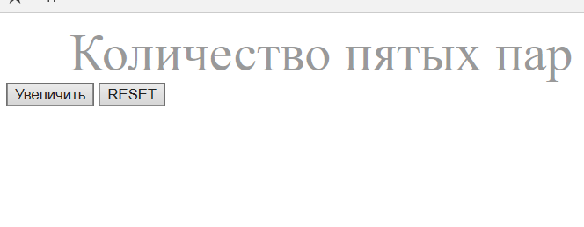

Задание 2:

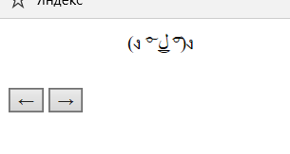

Задание 3:

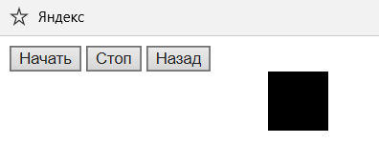

Вывод: задание выполнены